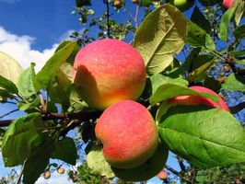
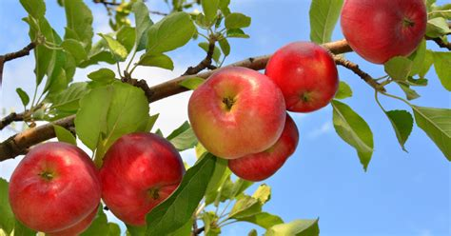
Regnbuens Periodeplan for September - Oktober - November 2018
Nå er august over og vi har hatt en flott innkjørings periode med barn fra Sølepytten og noen barn utenifra. De har kommet fint inn i gruppen og litt av rutinene begynner å sitte for både store og små.
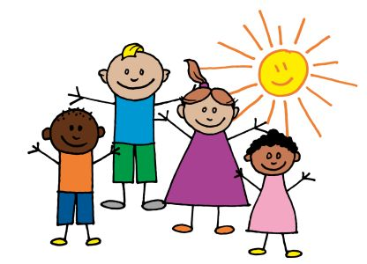
Denne høsten kommer vi til å ha fokus på LIVSMESTRING, HELSE, & vi kommer til å fortsette med HJERTEPROGRAMMET.

Dette innebærer:
”Barnehagen skal bidra til barnas trivsel, livsglede, mestring og følelse av egenverdi og forebygge krenkelser og mobbing”(RP for barnehagers. 11)
Vi vil jobbe på denne måten for å oppnå dette:
En viktig del i barnas hverdag er leken. Her knytter de vennskap med andre barn som er utrolig viktig for barnets trivsel. Noen barn trenger å lære seg grunnleggende regler for hvordan man leker sammen med andre. Dette er en fantastisk arena der barn kan får den muligheten til å utvikle seg med hjelp av både andre barn og av oss voksne. Her og nå situasjoner jobber vi med til daglig og får barna til å utrykke seg og reflektere over hva som har skjedd. Da får vi også en språklig øvelse på å sette ord på det som har skjedd. Vi jobber videre med HJERTEPROGRAMMET . Der vi kommer til å ha fokus på VI. Vi vil at barna:
- utvikler empati og er opptatt av at andre har det bra
- reflekterer over hvordan de kan være en god venn
- skal få øvelse i positive former for samhandling og kjennskap til noen sosiale regler.
- skal oppleve glede og mestring sammen
- skal ha et ”hjerte for verden”
Annenhver fredag når vi har innedag kommer vi til å ha hjertesamling.
På morgensamlingene alle dager utenom onsdager, kommer vi til å trekke et barn som blir dagens Hjertebarn/ hjelpere. De andre barna skal få fortelle fine ting om dette barnet. Vi kommer til å ha fortellinger, sanger og barna skal få være delaktige i diskusjon som omhandler punktene oven.

”Å få omsorg og bli sett og hørt er grundleggende for et barns trygghet og trivsel”(Hjerteprgrammet- sosial kompetanse i barnehagen, Veiledning s.6)

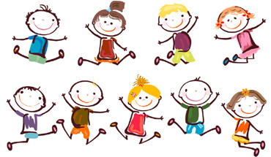
”Barnehagen skal være en arena for daglig fysisk aktivitet og fremme barnas bevegelsesglede og motoriske utvikling. ” (RP for barnehager s.11)
Vi vil jobbe på denne måten for å oppnå dette:
Vi har et fantastisk uteareal og et flott nærområde der barna får god motorisk trening. Vi går på turer til lavvoen der vi har et rikt område med gode motriske utfordringer. Ulendt terreng, balanse øvelser, klatretrær, disser, saging, spikking med mer. Når vi er inne om tirsdagene kommer vi til å ha Minirøris/rytmikk der barna får bevege seg på forskjellige måter til musikk.
Utenom dette er det de daglige faste aktivitetene så som påkledning, spise situasjon med mer som er med på å fremme barnas motoriske utvikling både fin og grovmotorikken.

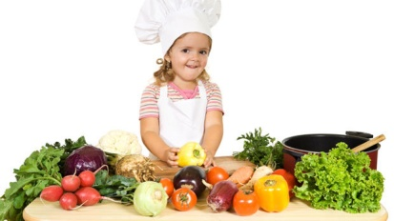
”Måltider og matlaging i barnehagen skal gi barna et grunnlag for å utvikle matglede og sunne helsevaner” (RP for barnehager s.11)
Vi vil jobbe på denne måten for å oppnå dette:
Her vil vi at barna skal ta del i matlagingen så langt det lar seg gjøre. Men alle barna skal få være med å planlegge å lage mat minst 1 gang i løpet av høsten. Da har vi tenkt at vi skal dele inn barna i tre grupper. Barna skal få være med på å bestemme hva slags mat vi skal lage og skrive en handle liste sammen med en voksen (Barns medvirkning.(RP for barnehager s. 27)
Vi vil også snakke om sunn og usunn mat og få med barna på en refleksjon/diskusjon om dette...det kan bli interessant. Det med å dyrke sin egen mat er med på skape nysgjerrighet hos barna. Til hverdag så ønsker vi at barna skal få være med på å dekke på bordet og i denne aktiviteten får du in både finmotorikk, mattematikk, språket, sosial kompetanse med mer. Nå i høst skal vi ha en høsttakke fest for barna i barnehagen, der vi bruker litt av det vi har dyrket. Vi høster grønnsaksåkeren og potetåkeren. Her dekker vi på langbord og har en flott fest! Fellesskap rundt bordet er også en viktig del for trivsel i barnehagen.
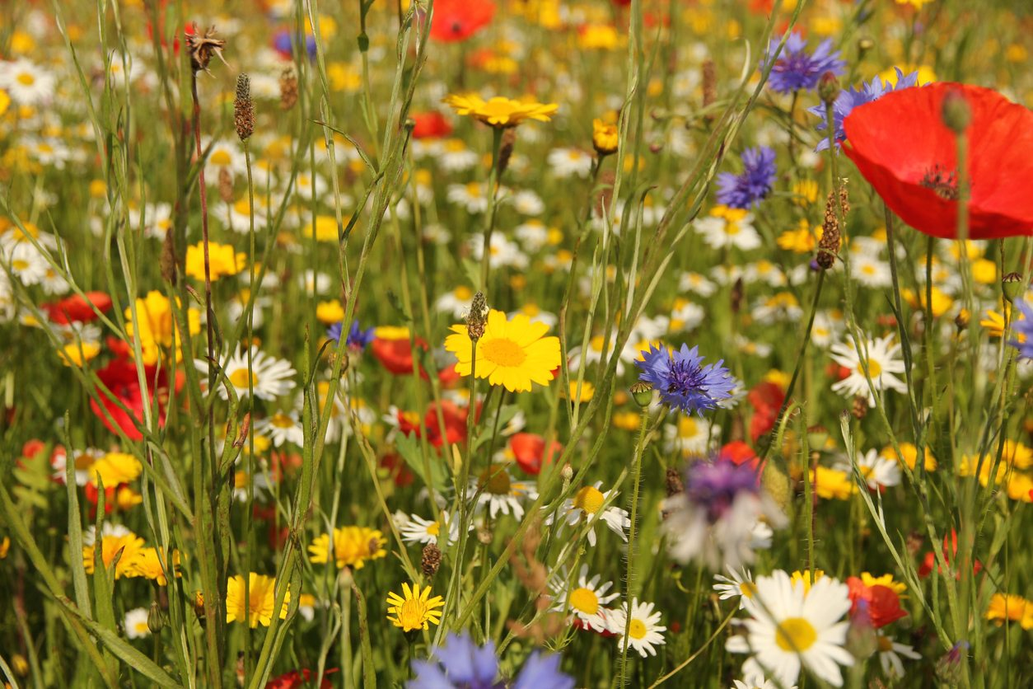
Utenom dette er vi en Gårdsbarnehage som har gårdsdrift som en viktig del av hverdagen vår. Her får barna mye glede av det å ha dyr, men de får også oppleve det harde livet. Spesielt nå når vår kanin Askepott døde pga. et rovdyr. Livet var ikke til å redde. Men vi kommer også til å få oppleve slakting av både haner og sauer. Vi har altfor mange haner i hønsegården og noen av sauene må vi slakte for å ikke få innavl. Dette blir en naturlig del for oss å fortelle barna om hvorfor vi må slakte.

Div. Info
- Studenter fra NLA: Vi kommer til å ha studenter fra NLA fra uke 38-49. men ulike kunnskapsområder og studenter. Først ut nå er Julie og Miriam(kunnskapsområde LSU(ledelse, samarbeid og utviklingsarbeid)
- Trude Vikane kommer til å være på avdelingen i en måned som støtte for gruppen.
- Høsttakkefest for barna er fredag 5. oktober.
- Foreldre møte 11. september kl.19.-21. Velkommen!
- Planleggingsdag mandag 10. september. BARNEHAGEN ER STENGT!

Er det noe dere lurer på så er det bare og ta kontakt!
Hilsen Trude, Kristin, Irene & Sara

